Amminoacidi

Gli amminoacidi sono un’ importante classe di composti organici, sono venti amminoacidi (alanina, arginina, asparagina, acido aspartico, cisteina, acido glutammico, glutammina, glicina, istidina, isoleucina, leucina, lisina, metionina, fenilalanina, prolina, serina, treonina, triptofano, tirosina e valina).Le cellule sintetizzano solo alcuni dei 20 AA, ma, quindi alcuni
Devono essere assunti con ladieta e prendono il nome di AA essenziali (arginina, istidina, leucina, lisina, metionina, fenilalanina, treonina, triptofano e valina )

Ogni amminoacido contiene:
  - un gruppo amminico;
  - un gruppo carbossilico;
  - un gruppo R, la regione variabile che determina le proprietà specifiche di ciascuno dei 20 diversi amminoacidi.

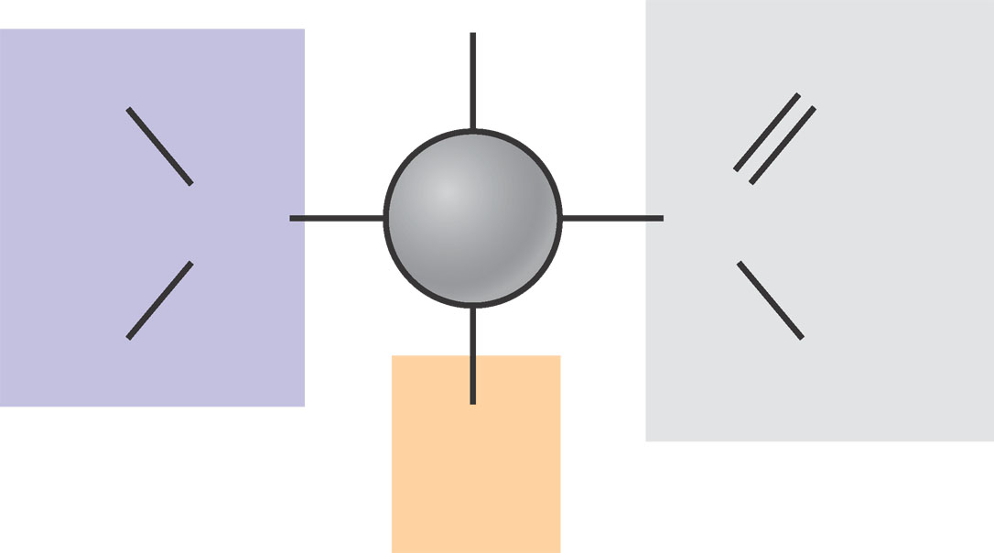
H
H
N
H
C
R
C
O
OH
Gruppo amminico
Gruppo (acido) carbossilico
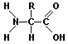

Nel più semplice degli amminoacidi, la glicina, il gruppo R è costituito da un solo atomo di idrogeno, mentre tutti gli altri amminoacidi hanno gruppi R più complessi, che comprendono atomi di carbonio, idrogeno, ossigeno, azoto e zolfo.

Ogni amminoacido ha proprietà specifiche basate sulla propria struttura e si distinguono in :

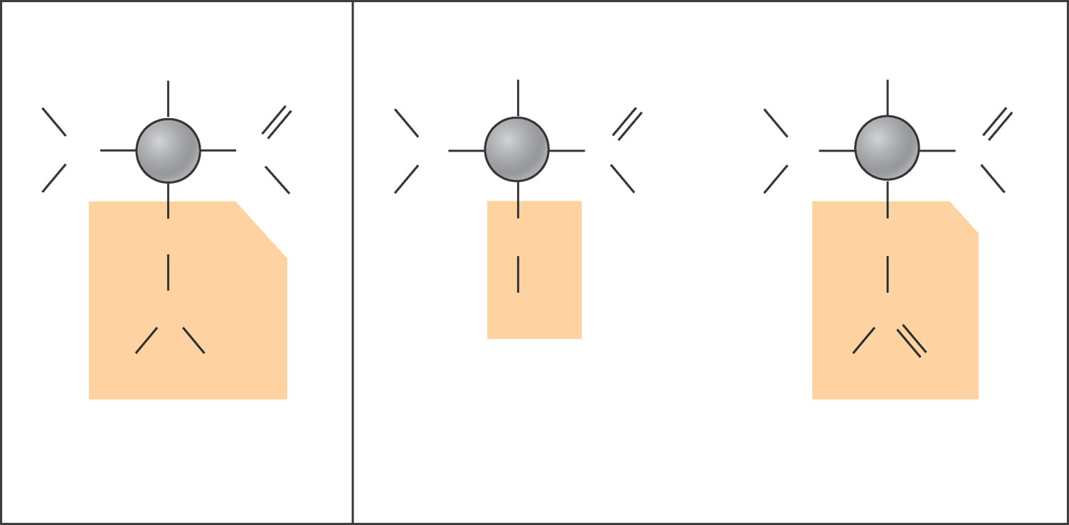
H
H
N
H
C
CH₂
CH
CH₃
CH₃
C
O
OH
H
H
N
C
H
CH₂
OH
C
O
OH
H
H
N
C
H
C
O
OH
CH₂
C
OH
O
Leucina (Leu)
Serina (Ser)
Acido aspartico (Asp)
Idrofobico
Idrofilico

Gli amminoacidi si legano tra loro mediante legami peptidici
  - Le cellule legano tra loro gli amminoacidi tramite reazioni di condensazione.
  - I legami covalenti tra i monomeri di amminoacidi sono detti legami peptidici.

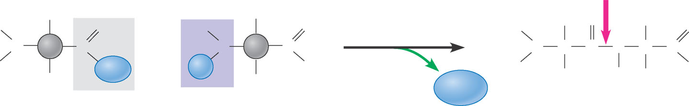
H
H
N
C
C
O
OH
H
H
N
+
C
H
R
C
O
OH
H₂O
H
H
N
C
C
N
C
C
R
H
R
OH
O
Legame
peptidico
Dipeptide
Amminoacido
Reazione
di condensazione
Gruppo
amminico
H
R
Amminoacido
Gruppo
carbossilico
H
O
H

